**Исследовательский проект «Эта удивительная соль»**

**Тип проекта:**

* по направленности: познавательно - исследовательский;
* по продолжительности: краткосрочный.

**Сроки реализации**:Декабрь 2019г-Январь 2020

**Участники проекта**:дети старшего дошкольного возраста,родители

воспитанников, воспитатель группы: Гетало С.А.

**Цель проекта:**

Формировать представление о соли как необходимом для человека продукте.

**Задачи:**

* 1. Выяснить: что такое соль, какая бывает соль, откуда она берётся.
  2. Стимулировать познавательный интерес ребёнка: исследовать свойства и качества, разновидности соли опытным путём, в группе вырастить кристаллы соли.
  3. Побуждать ребёнка ставить цель, отбирать необходимые средства для ее осуществления, определять последовательность действий, прогнозировать результат, радоваться процессу и результату.
  4. Развивать творческие способности, воображение, любознательность, коммуникативные навыки.
  5. Воспитывать доброжелательное отношение к профессиям соляной промышленности.

**Проблема:**

Соль – незаменимый продукт питания, о которой мы ничего не знаем.

**Актуальность:**

Ребенок по своей натуре – исследователь. Неутолимая жажда новых впечатлений, любознательность, постоянное стремление детей наблюдать и экспериментировать с успехом проявляется в поисковой деятельности. Исследовательская, поисковая деятельность - естественная детская деятельность, дети настроены на познание окружающего мира, они хотят его познать. Этот проект позволяет интегрировать сведения из разных областей для решения одной проблемы и применять их на практике. Создание условий для детского экспериментирования позволяет педагогу естественно создать атмосферу творческого единодушия, рождающую радость создания нового, где каждый ребёнок может найти себе дело по силам, интересам и

способностям. В ходе исследовательской работы дети выяснят, что такое соль и каким образом она попадает на наш стол. Узнают много нового об особенности соли, её свойствах и качествах, разнообразии. Самостоятельно проведут много интересных опытов с солью. Вырастят кристаллы. А самое главное, научатся работать в команде, будут терпимее друг к другу.

**Этапы реализации проекта:**

*I. Подготовительный этап*

Подбор методической литературы для педагога.

Подбор и оформление демонстрационного материала для детей.

1. *Основной этап*

Изучение с детьми познавательной и научной литературы.

Беседы с детьми по данной тематике.

Разучивание поговорок и пословиц о соли.

Исследование соли и её свойств. Знакомство с её разновидностями. Изготовление поделок из солёного теста, рисование солью. Мастер – класс для детей «Насыпушки»

Опытно-экспериментальная деятельность «Изучение свойств и качеств соли».

1. *Заключительный этап*

Подведение итогов реализации проекта.

**Краткая аннотация проекта**

Реализация проекта осуществляется через интеграцию образовательных областей: социально-коммуникативное, познавательное, речевое, художественно-эстетическое развитие.

**Предполагаемый результат:**

* ходе исследовательской работы дети выяснили, что такое поваренная соль и каким образом она попадает на наш стол. Узнали много нового об особенности соли, её свойствах и качествах и разновидностях. Самостоятельно провели много интересных опытов с солью. Вырастили

кристаллы. У детей повысился познавательный интерес, развиты

коммуникативные навыки. Умеют работать в сотрудничестве со сверстниками и взрослыми.

**План реализации проекта.**

**Октябрь.**

1. Сбор образцов соли (морская, пищевая, йодированная)
2. **Беседы:**

***«****Что такое соль,**для чего она нужна?»* ***«****Что мы хотим узнать о соли?».*

Цель: Содействовать созданию проблемной ситуации для дальнейшей исследовательской деятельности.

1. **Подбор познавательной, научной и методической литературы.**

Собрать как можно больше сведений о соли из разных источников информации.

Цель: Анализ литературы для организации осуществления исследования.

1. **Знакомство с художественными произведениями.**(Сказки,

рассказы, пословицы, поговорки, загадки о соли)

* 1. **Опытно-экспериментальная деятельность**

«Изучение свойств и качеств соли».

«Выпаривание соли»

«Эффект мертвого моря»

«Сравнение кристаллов соли и сахара»

Цель: Пробудить у детей интерес к естественно - научным экспериментам по изучению полезного ископаемого – соли и определению ее основных свойств.

1. **Творческая мастерская.** «Рисунки на белой соли»; «Рисование цветной соли»

Цель: Содействовать развитию творческих способностей детей при изготовлении поделок из соленого теста.

1. **Занятие-путешествие** «Путешествие в страну соли».

Цель: Побуждать детей интересоваться местами добычи соли в Пермском крае.

**Ноябрь.**

1. **Беседы**

*«Почему соль бывает разной?»*

*«Применение соли в жизни человека»*

1. **Творческая мастерская. Радуга в баночке**

Цель: Стимулировать интерес к созданию творческих работ с использованием соли как материала.

1. **Опытно-экспериментальная деятельность**

«Как из соленой воды добыть питьевую воду?» «Кристаллизация соли» Выращивание кристаллов соли.

**Список литературы:**

Воронкевич О.А. «Добро пожаловать в экологию». Санкт-Петербург, 2007 г.

1. Дыбина О.В., Рахманова Н.П., Щетинина В.В. «Неизведанное рядом» М., 2006 г.
2. Детская энциклопедия «Всё обо всём».
3. Иванова А.И. «Живая экология» М., 2006 г

**Приложение 3.**

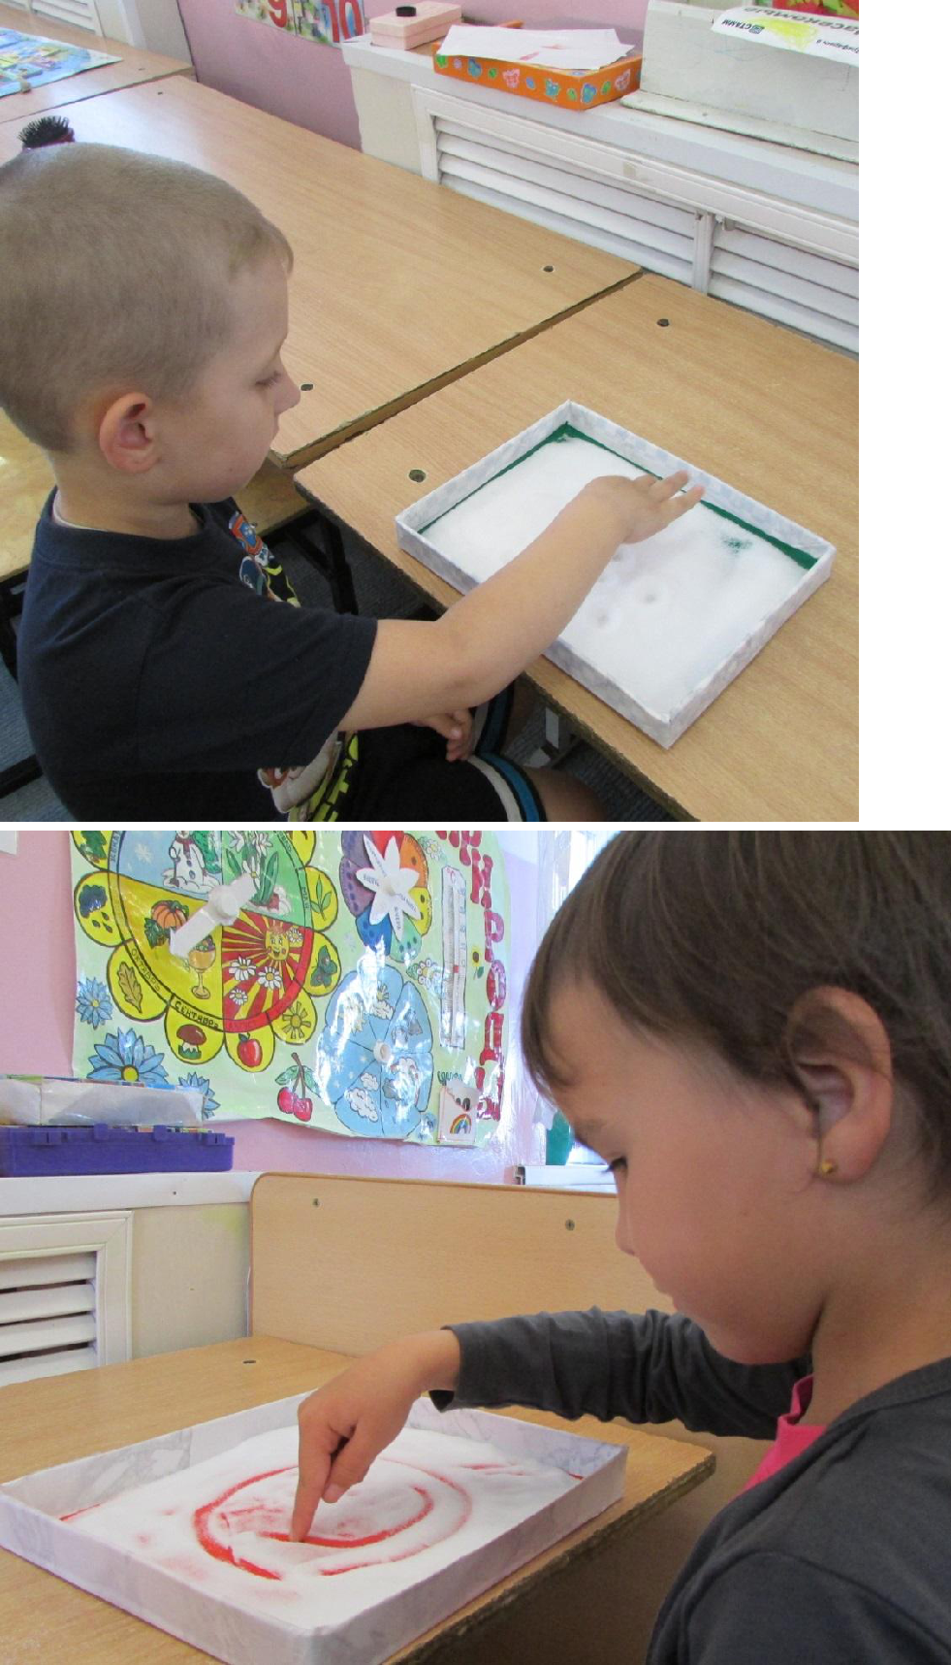

**Приложение 4.**

